Описание MIFARE R/W
Версия 1.0
MITEC 2009
Программа MIFARE R/W служит для серийной записи и чтения данных с карточки (стандарт MF1 IC S50) с помощью устройства ELF-RFID-02 (RS232) фирмы MITEC.

1
2
3
4
5
6
7
8
9
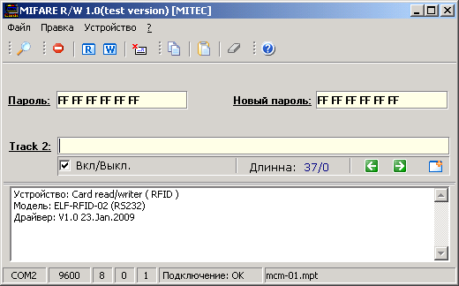
Имя
протокола
Текущий пароль
Новый пароль
Данные записи/чтенияxntybz
Формат данных для записи
Рис 1. Главный вид программы
Параметры подключения

Описание кнопок:
- Поиск устройства
- Сброс устройства
- Чтения данных с карточки
- Запись данных на карточку
- Стереть данные с карточки
- Копировать данные
- Вставить данные
- Очистить поле ввода/вывода
- Информация

Подключение к устройству

Подключение между программным обеспечением и ELF-RFID-02 осуществляется через интерфейс RS232. При запуске MIFARE R/W, программа автоматически определяет номер и параметры COM порта к которому подключено устройство (ELF-RFID-02).

ВНИМАНИЕ!
Для корректной работы MIFARE R/W, устройство ELF-RFID-02 должно подключатся к COM порту в диапазоне от 1 до 9 включительно.

Чтение данных с карточки

Для чтения данных с карточки необходимо в поле «Пароль» ввести 48-бытный ключ с помощью которого предварительно были записаны данные. По умолчанию (если карточка не записана) ключ равен:
«FF FF FF FF FF FF».
После вода ключа, нажимаете кнопку «Чтения данных с карточки» и подносете карточку в поле действия антены ELF-RFID-02.

Запись данных на карточку

Программам MIFARE R/W разработана с учетом серийной записи данных на карточку. Для записи данных необходимо изначально создать алгоритм записи. Для этого кликните левой кнопкой мыши на кнопку «Формат данных для записи», в открывшемся окне создайте алгоритм записи (см. Рис 2). Для создания алгоритма записи в программ существует три типа данных:
- Текст
(Если в данных записи необходимо создать данные которые не изменяються)
- Добавление числа или Increment
(Если в данных записи необходимо создать данные которые изменяются с периодической зависимостью)
- Добавление файла
(Если данные для записи храняться в Excel файле)

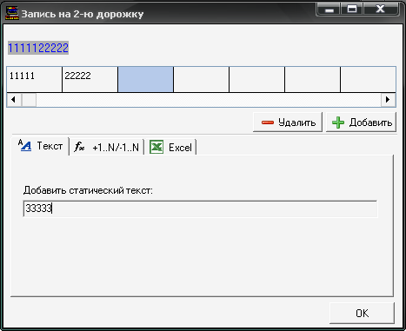
Данные для записи
Формат
данных
Добавить данные к
формату записи
Удалить данные
Статический текст
Добавление
числа
Читать данные с EXCEL файла

Рис 2. Формат данных для записи

После того как формат данных для записи создан, необходимо ввести в поле «Пароль» текущий 48-битный ключ. По умолчанию (если карточка не записана) ключ равен: «FF FF FF FF FF FF». После чего необходимо ввести новый ключ, для этого в поле «Новый пароль» введите 48-битный ключ.
Для записи данных и ключа необходимо нажать кнопку «Запись данных на карточку» и поднести карточку в поле действия антены ELF-RFID-02.

ВНИМАНИЕ!
При изменении ключа будте осторожны, поскольку запись, чтение и изменения ключа на новый не возможна без старого (текущего) ключа.

Переключение режимов

Устройство ELF-RFID-02 поддерживает 3 режима работы, подробное описание смотрите в паспорте на устройство.
При старте работы программы, MIFARE R/W автоматически переводит устройство ELF-RFID-02 в 1 режим (R/W считыватель). После завершения работы, вам следует в ручном режиме перевести устройство в режим «Серийный номер» или «2-я дорожка» (см. Рис 3).

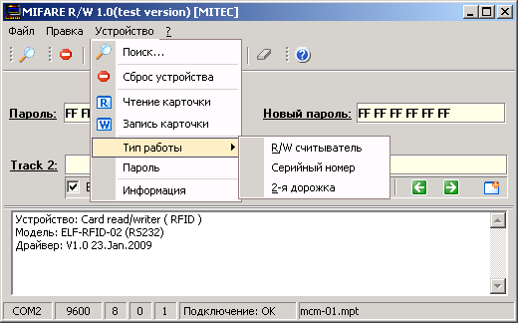
Рис 3. Переключение режимов

Запись пароля в энергонезависимою память устройства

При автономной работе устройства (3-м режим), в память устройства необходимо записать 48-битный ключ, по которому ELF-RFID-02 будет выполнять чтение данных с карточек при попадании их в поле антенны. Для этого выберите:

Устройство > Пароль

В поле «Пароль» (см. Рис 4) введите 48-битный ключ и нажмите «OK»,
после чего не забудте перевести устройво в 3-й режим работы.

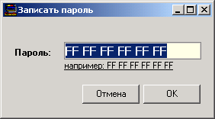
Рис 4. Запись ключа в память

Для системы GAME-KEEPER

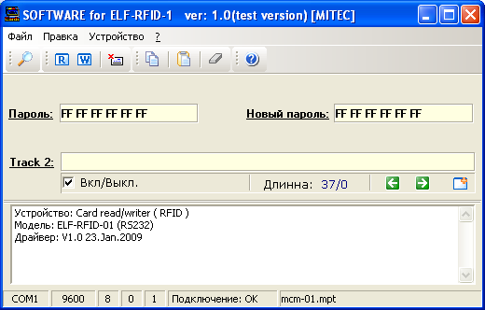

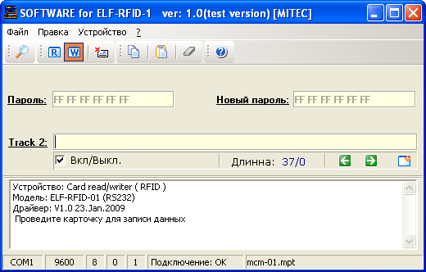
Нажимаем клавишу «настройка формата записи»
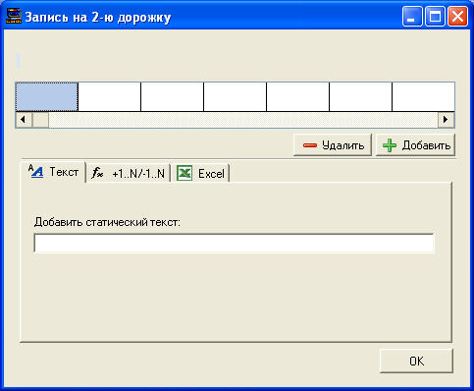

Выбираем «excel» и прописываем путь к файлу который прислал
Иван Ассмус.
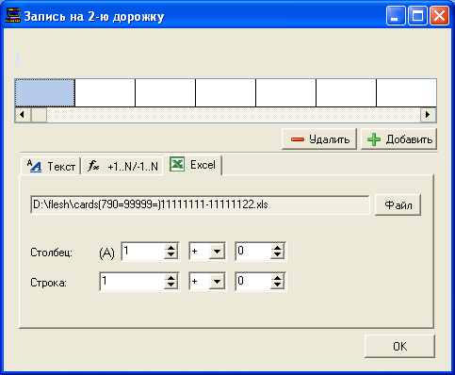

В колоначках ставим следующие значения
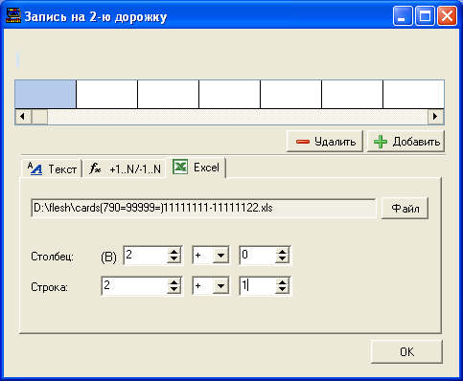

и нажимаем клавишу «добавить»
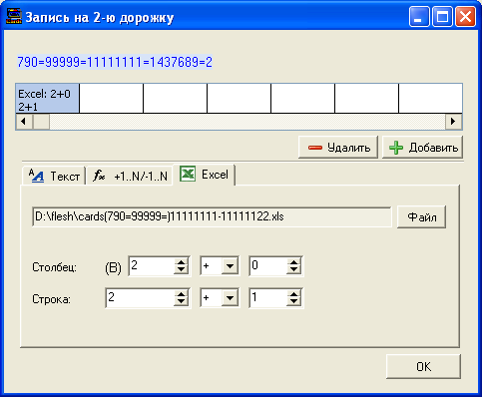

затем «ОК»
Все можно прошивать карты
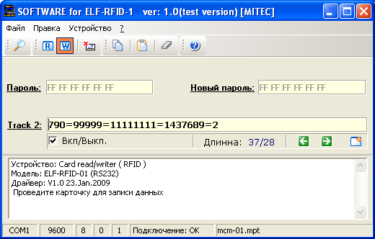

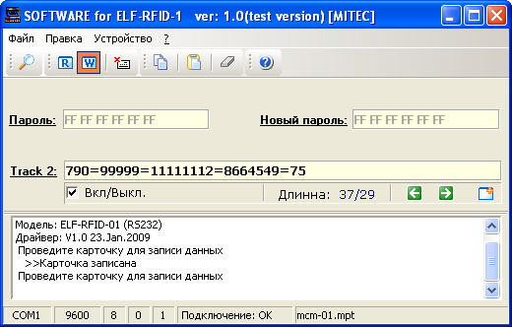

И так далее

